SY-2101 玄關對講子機
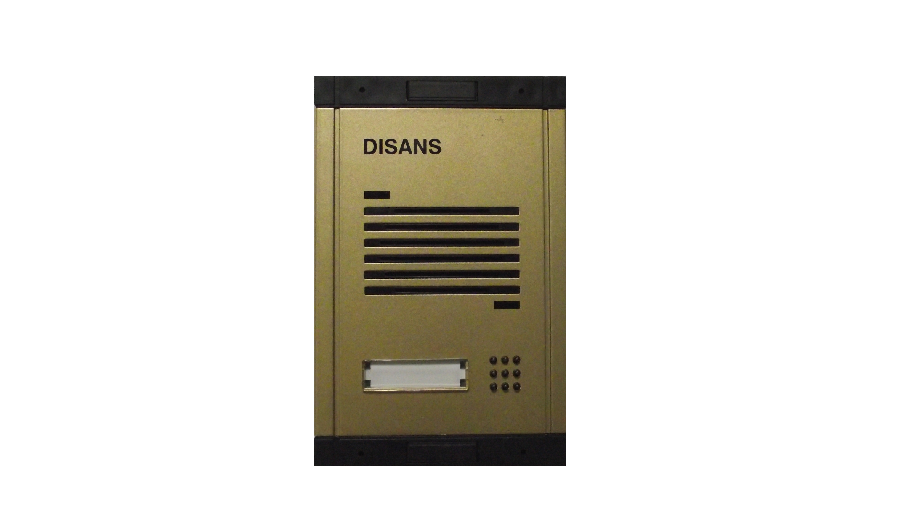
功能及特點:
- 鋁擠型烤漆處理；造型先進，更能提昇住宅高雅形象。
- 鋁合金材質，按鍵具背光顯示。
- 前置式擴音器安裝，防雨防塵。
電氣規格:
- 電源電壓：DC 13V～15V
- 周圍溫度：-5℃～44℃
- 操作時間：２分鐘後自動切斷通話
- 安裝方式：超薄壁掛式
- 外型尺寸：高147×寬100×厚30 mm

